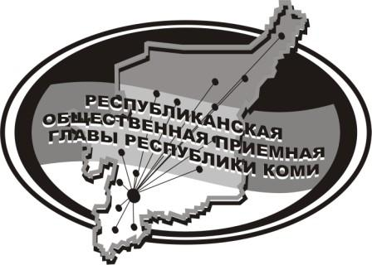
Государственное казенное учреждение Республики Коми
«Центр обеспечения деятельности Администрации
Главы Республики Коми»

16 июля 2024 г.

с 14.00 до 15.00

в Общественной приёмной Главы РК состоится
прямая линия на тему

«Особо охраняемые природные территории
Усть-Куломского района:
что важно знать»

с участием

Левченко Кирилла Андреевича,

начальника Усть-Куломского районного отдела по охране окружающей среды Управления государственного надзора

Телефон прямой линии: 94 – 485

Мероприятие состоится по адресу:
с.Усть-Кулом, ул.Советская, д.37, каб. 10

